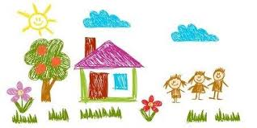
12.06.2020

House - furniture

Na ostatnich zajęciach poznaliśmy poszczególne części domu,
a dziś zajmiemy się wyposażeniem

Zadanie 1. Building a house https://www.youtube.com/watch?v=z3_A-S8cbKU

Zadanie 2. Słownictwo – furniture
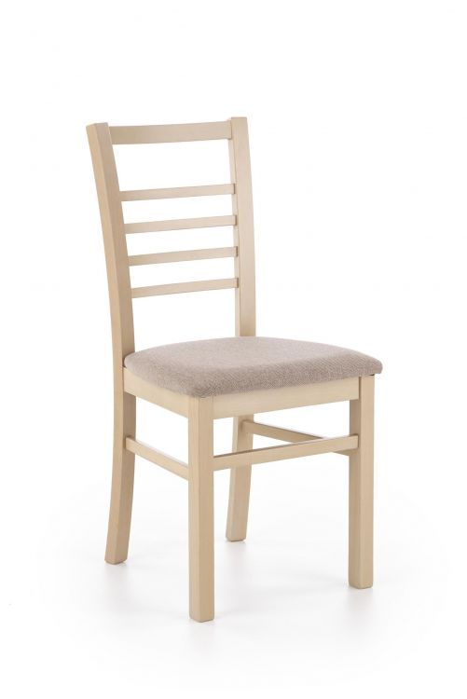

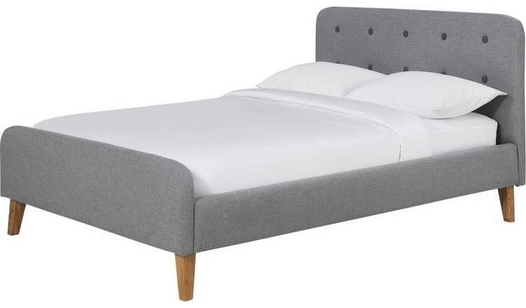
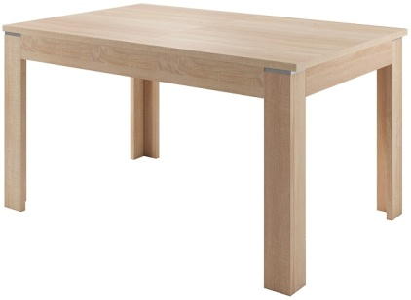

BED

CHAIR

TABLE

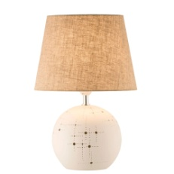

LAMP

Zadanie 3. Wskaż paluszkiem cyfrę taką samą jaką wskazuję daszek domku.
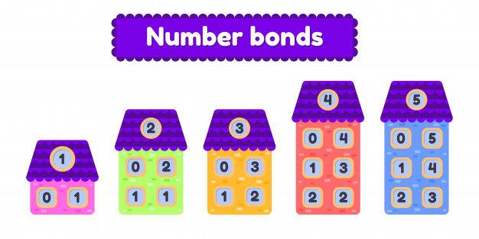

Zadanie 4. Find two the same houses – Znajdź proszę dwa takie same domy.

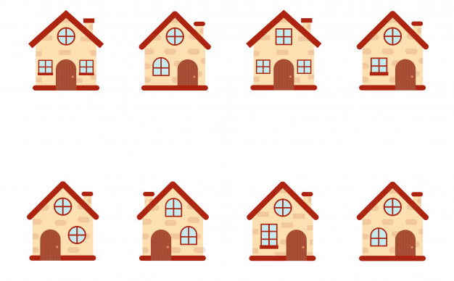

Zadanie 5. Narysuj proszę swój domek z pięknym ogrodem

Dziękuję za Twoją dzisiejszą wspaniałą pracę i pomoc rodziców
Pani Marta

